**ОБҐРУНТУВАННЯ ТЕХНІЧНИХ ТА ЯКІСНИХ ХАРАКТЕРИСТИК ПРЕДМЕТА ЗАКУПІВЛІ, РОЗМІРУ БЮДЖЕТНОГО ПРИЗНАЧЕННЯ, ОЧІКУВАНОЇ ВАРТОСТІ ПРЕДМЕТА ЗАКУПІВЛІ**

(відповідно до пункту 41 постанови КМУ від 11.10.2016 № 710 «Про ефективне використання державних коштів» (зі змінами))

**1. Найменування, місцезнаходження та ідентифікаційний код замовника в Єдиному державному реєстрі юридичних осіб, фізичних осіб-підприємців та громадських формувань, його категорія:** ДЕРЖАВНА УСТАНОВА "ЦЕНТР ІНФРАСТРУКТУРИ ТА ТЕХНОЛОГІЙ МІНІСТЕРСТВА ВНУТРІШНІХ СПРАВ УКРАЇНИ"; 03151, Україна, м. Київ, вул. Володимира Сікевича, 28; категорія замовника – бюджетна неприбуткова установа.

## 2. Назва предмета закупівлі із зазначенням коду за Єдиним закупівельним словником (у разі поділу на лоти такі відомості повинні зазначатися стосовно кожного лота) та назви відповідних класифікаторів предмета закупівлі і частин предмета закупівлі (лотів) (за наявності): Закупівля комплекту стін-перегородок зі скла із встановленням за ДК 021:2015: 44110000-4 Конструкційні матеріали

**3. Ідентифікатор закупівлі: —** UA-2024-08-02-009023-а

**4. Обґрунтування технічних та якісних характеристик предмета закупівлі**: Закупівля комплекту стін-перегородок зі скла із встановленням за ДК 021:2015: 44110000-4 Конструкційні матеріали

**ТЕХНІЧНІ ВИМОГИ**

|  |  |  |  |
| --- | --- | --- | --- |
| **№ п/п** | **Назва системи** | **Одиниця виміру** | **Кількість** |
| **1** | **Комплект стін-перегородок зі скла,** *у складі:* | **компл.** | **1** |
| 1.1 | Міжкімнатна скляна перегородка (зі звукоізоляцією) | шт. | 5 |
| 1.2 | Протипожежна стіна-перегородка, конструкція з одностулковими дверима | шт. | 2 |
| 1.3 | Протипожежна стіна-перегородка вогнестійка | шт. | 2 |
| 1.4 | Протипожежна стіна-перегородка, конструкція з двома одностулковими дверима | шт. | 1 |
| 1.5 | Протипожежна стіна-перегородка, конструкція з двостулковими дверима | шт. | 1 |
| 1.6 | Офісна перегородка (огорожа робочої зони) | шт. | 4 |
| 1.7 | Стіна-перегородка душова | шт. | 6 |

***У ціну мають бути включені прямі, загальновиробничі та адміністративні витрати з урахуванням витрат, у тому числі, але не виключно: транспортні витрати, доплати працівникам у зв’язку з втратою часу в дорозі, зв’язок, страхування, спецзасоби, а також економічно обґрунтований прибуток, який Постачальник планує отримати в результаті продажу, кошти на покриття ризиків та/або додаткових витрат, пов’язаних з інфляційними процесами, усі податки і збори, обов’язкові платежі, що сплачуються або мають бути сплачені Постачальником для поставки Товару, зокрема податок на додану вартість, інші витрати, необхідні для виконання проєкту Договору до моменту його повного завершення; монтаж, встановлення (введення в експлуатацію) Товару.***

1. Товар (складові товару) повинен постачатись новим в упаковці та з маркуванням виробника, а також повинна бути в наявності технічна документація, яка входить до комплекту постачання фірми-виробника.

2. У разі постачання неякісного Товару, Постачальник забезпечує заміну неякісного Товару якісним за власний рахунок при пред’явлені Покупцем не пізніше 7 робочих днів після отримання Товару.

3. Наявність заявлених Покупцем недоліків та причини їх виникнення повинно встановлюватись актом обстеження технічного стану Товару, який обов’язково укладається між Сторонами і є підставою для усунення Постачальником недоліків Товару у термін, що узгоджується за домовленістю Сторін. Акт обстеження технічного стану складається сервісним (технічним) центром Постачальника за участю представника Покупця.

4. Всі елементи повинні бути сертифіковані в Україні (надати сканкопії оригіналів сертифікатів (паспортів) на обладнання) у разі необхідності сертифікації даного обладнання.

5. Виконання постачання повинно здійснюватися відповідно до діючих нормативно-правових документів та умов цього проєкту Договору.

6. Вартість встановлення товару повинна бути включена до загальної вартості товару та додатково Замовником не оплачується (до встановлення мають бути включені наступні супутні послуги: доставка, розвантаження, монтаж, проведення первинного технічного огляду, кінцева перевірка).

7. Всі необхідні витратні матеріали, що необхідні для встановлення та витрати на них, Учаснику необхідно передбачити та внести в ціну тендерної пропозиції.

8. Надати у складі пропозиції копію чинної ліцензії або документа дозвільного характеру (у разі їх наявності) на провадження певного виду господарської діяльності, якщо отримання дозволу або ліцензії на провадження такого виду діяльності передбачено законом.

9. Надати у складі пропозиції гарантійний лист, що Учасник гарантує постачання Товару та виконання супутніх послуг у строки встановлені в проєкті Договору.

10. Всі необхідні матеріали, устаткування, фурнітура і т.д., що необхідні для встановлення стін-перегородок та витрати на них, Учаснику необхідно передбачити та внести в ціну тендерної пропозиції.

11. За необхідності Учасник може за домовленістю із Замовником відвідати та оглянути об’єкт Замовника де необхідно встановити предмет закупівлі та провести відповідні розрахунки для точного прорахунку тендерної пропозиції та всіх матеріалів, обладнання та устаткування, що буде необхідне потенційному переможцю процедури закупівлі для виконання умов договору. Об’єкт де планується встановлення Товару знаходиться у м. Дніпро. Вся необхідна інформація буде надана потенційним Учасникам за зверненням та при обстеженню об’єкта.

12. Якість конструкції (стін-перегородок) має відповідати ДСТУ Б В.27-123-2004 “ Скло багатошарове будівельного призначення ” та підтверджуватися Сертифікатом відповідності (надати у складі тендерної пропозиції копію сертифікату).

**СПЕЦИФІКАЦІЯ:**

|  |  |  |
| --- | --- | --- |
| **Назва** | **Кількість, шт.** | **Розмір** |
| Міжкімнатна скляна перегородка (зі звукоізоляцією). Алюмінієва конструкція, колір RAL 7021 мат. Скло тоноване 10 мм, сіре з бронеплівкою | 5 | 3700*4495 мм 3700*4140 мм 3700*4045 мм 3700*3610 мм 3700*8670 мм |
| Протипожежна стіна-перегородка, конструкція з одностулковими дверима ЕІ30, самозачинення на механічному замку, вогнестійке скло PF 30, колір: тоноване сіре | 2 | 2520*2435 мм 2520*2180 мм |
| Протипожежна стіна-перегородка вогнестійка, вогнестійке скло PF 30,колір: тоноване сіре | 2 | 2520*2400 мм |
| Протипожежна стіна-перегородка, конструкція з двома одностулковими дверима ЕІ30, самозачинення на механічному замку, вогнестійке скло PF 30,колір: сатин сірий | 1 | 3000*7030 мм |
| Протипожежна стіна-перегородка, конструкція з двостулковими дверима ЕІ30, самозачинення на механічному замку, вогнестійке скло PF 30,колір: тоноване сіре | 1 | 2400*3600 мм |
| Офісна перегородка (огорожа робочої зони), Скло 12 мм прозоре з матовою плівкою | 4 | 1400*3500 мм 1400*4025 мм 1400*3030 мм 1400*1550 мм |
| Стіна-перегородка душова, скло 8 мм, сатин білий, фурнітура, колір чорний мат | 6 | 1900*900 мм 1900*900 мм 1900*800 мм 1900*800 мм 1900*1180 мм 1900*1180 мм |

Ескізи та заміри стін-перегородок (уточнені заміри проводить Учасник при обстеженні об’єкта):

# Міжкімнатна скляна перегородка (зі звукоізоляцією)

1300

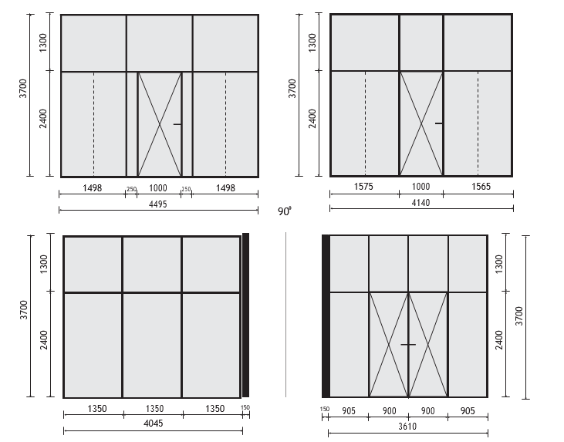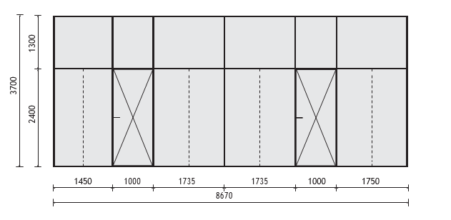

Протипожежна стіна-перегородка (всі протипожежні)

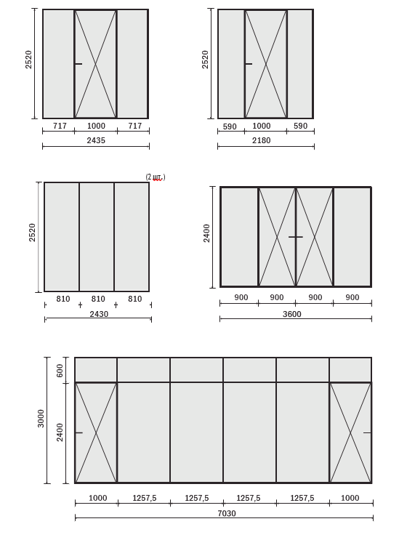

Офісна перегородка (огорожа робочої зони)

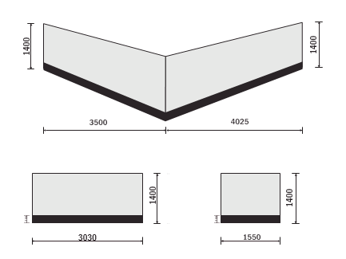

Стіна-перегородка душова

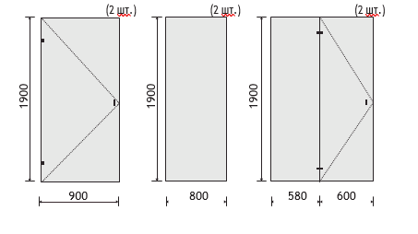

У разі наявності в Специфікації посилання на конкретну торгову марку, фірму, код виробника, назву Товару або джерело його походження слід вважати, що після такого посилання міститься вираз «або аналог».

Під «аналогом» розуміється аналогічний Товар (рівноцінний і рівнозначний), який повністю відповідає технічним та якісним характеристикам, зазначеним у Специфікації. У разі, якщо учасник пропонує «аналог», замість Товару, наведеного у Специфікації, то він повинен позначити таку складову частину виразом «аналог» та надати документи, які підтверджують, що «аналог» має аналогічні якісні та технічні характеристики. Також надати порівняльну таблицю із зазначенням найменування товару та запропонованого учасником аналогу.

перекладом на українську мову.

**5. Обґрунтування розміру бюджетного призначення:** розмір бюджетного призначення визначено Законом України «Про Державний бюджет України на 2024 рік» за КПКВК 1001050 «Забезпечення діяльності органів, установ та закладів Міністерства внутрішніх справ України, підготовка кадрів закладами вищої освіти із спеціальними умовами навчання» відповідно до бюджетного запиту на 2024 рік.

**6. Очікувана вартість предмета закупівлі:** 5 523 000,00 грн. (п’ять мільйонів п’ятсот двадцять три тисячі гривень 00 коп.) з ПДВ.

**7. Обґрунтування очікуваної вартості предмета закупівлі:** Очікувана вартість визначена відповідно до частини 1 та 2 пункту 1 Розділу ІІІ «Методи визначення очікуваної вартості» Примірної методики визначення очікуваної вартості предмета закупівлі затвердженої Наказом Міністерства розвитку економіки, торгівлі та сільського господарства України 18.02.2020 № 275 та розрахована, як середньоарифметичне значення масиву отриманих даних, що розраховується за такою формулою: Цод = (Ц1 +… + Цк) / К.

**8. Процедура закупівлі:** Застосовується процедура відкритих торгів з особливостями.